== SRP ==

1，Session(会话) request protocol

-等待一个Vbus监控和数据线阶段结束

-B-device发送通过数据线脉冲发送SRP

-A-device检测SRP信号并负责使能Vbus

-B-device检测新的有效阶段

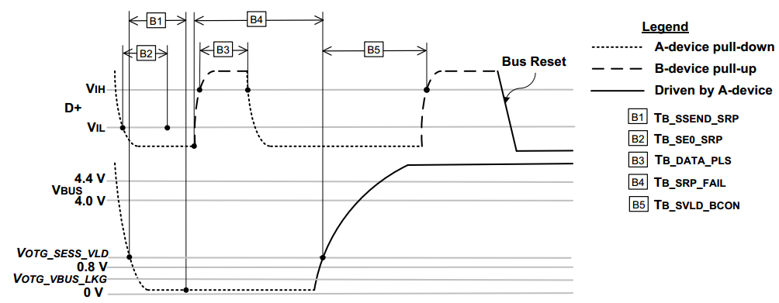

1. Initial Conditions

B-device等到Tb_ssend_srp时间，Vbus达到Votg_sess_vld(below)，并且D+和D-处于SE0(low)状态至少Tb_se0_srp后才能开始新的session。这确保上个session和A-device检测B-device disconnect条件完成。

1. Data-line Pulsing

一个新的session请求由数据线上发出SRP脉冲表示，B-device等待Initial Conditions，然后通过自己的上拉电阻将D+上拉Tb_data_pls。OTG B-device通过拉高D+发起一个SRP。这个脉冲的持续时间(Tb_data_pls)允许A-device拒绝临时的虚假电压(干扰、去抖)。A-device通过D+的上拉检测到SRP。

NOTE：有些自供电设备会把D+拉高的时间拖的很长(等待自供电稳定)，如果这个时间超过了Tb_data_pls的最大值，A-device可以认为是不兼容的设备，等D+回复low后重新使能SRP即可。

4，B-device session valid

当B-device检测到Vbus电压大于session valid threshold(Votg_sess_vld), B设备认为session被正在处理。Vbus超过threshold后，B-device在Tb_svld_bcon时间内释放D+和D-。

1. Response time of A-device

SRP之后，B-device等待A-device响应的时间不能超过Tb_srp_fail。如果超过表示通讯失败。所以，建议A-device在Ta_srp_rspns时间内响应B-device。响应的内容至少为：打开Vbus且产生一个bus reset。

1. initiation of SRP

B设备可以在上述条件下的任何时候发送SRP，但是为了不必要的供电，B设备只能在特定的事件时发起SRP(用户互动和ADP change)。

SRP请求失败后可以再次发起。

== HNP (Host Negotiation Protocol) ==

1. HNP sequence of events

HNP事件的顺序遵循USB，表示如下：

